# 物流机器人

## 一、参赛范围

1.参赛组别：小学组、初中组、高中组（含中职）。

2.参赛人数：1～2人/团队。

3.指导教师：1人（可空缺）。

4.每人限参加1个赛项、1支队伍。

## 二、竞赛主题

科技冬奥：北京冬奥将在2022年举行，届时奥运会将融入诸多科技新元素。这次竞赛主题为科技冬奥，我们将用机器人对冬奥场地进行智能化物资配送，为冬奥各项竞技项目提供强力保障。

## 三、竞赛流程

1.报名：参赛选手按地方组委会规定的方式和时间进行报名，报名成功的选手有参加地方选拔赛的资格。

2.地方选拔：依据全国组委会给定名额，确定地方入围选手，并按规定时间报送全国组委会。

3.全国决赛：入围选手现场确定一、二、三等奖，入围但未能到达决赛现场参赛的选手视为弃权，不予评奖。

## 四、竞赛环境

1.编程系统：Mixly（含LUXE程序模块）、泺喜LuBot等能够完成竞赛的编程软件。

2.编程电脑：参赛选手自带竞赛用笔记本电脑，并保证比赛时笔记本电脑电量充足（可自备移动充电设备）。

3.禁带设备：手机、U盘、平板电脑、对讲机等。

## 五、竞赛场地

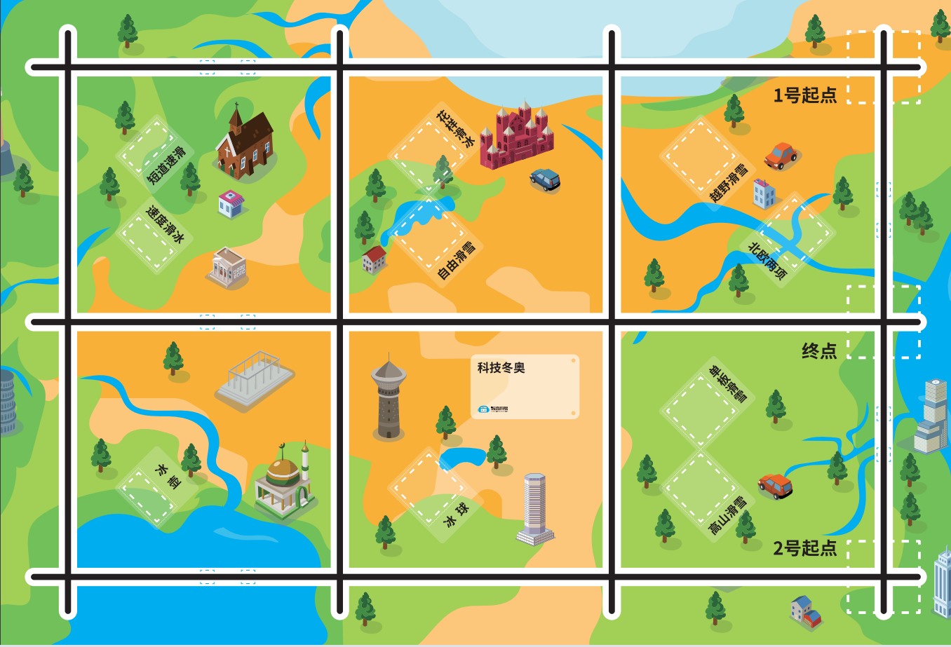

图1

1.场地尺寸：280cm×190cm。

2.场地材质：喷绘布。

3.冬奧场地：在地图中由虚线围绕的方形区域代表冬奥项目的练习场地，在方形区域旁边标注冬奥项目名称，由上到下、由左到右分别是：短道速滑、速度滑冰、冰壶、花样滑冰、自由滑雪、冰球、越野滑雪、北欧两项、单板滑雪、高山滑雪、1号起点、终点区域、2号起点。

4.起点区域：1号起点和2号起点右侧的虚线框为出发区域。

5.终点区域：终点右侧的虚线框为终点区域。

6.货架区域：在冬奧项目名称旁、由虚线围成的方形区域（起点、终点除外）。

7.物资区域：地图中边长为4cm的正方形虚线框区域（物资区域位于图1中的红圈处，局部放大图如图2、图3所示）。

 

图2 图3

## 六、竞赛模型

1.机器人：机器人初始外形尺寸（长×宽×高）不得大于40cm×40cm×40cm，竞赛开始后可以自由伸展。机器人着地部分不得大于21cm×21cm。参赛队伍可以根据赛制对机器人进行设计，物资的搬运形式不限制。

2.冬奧物资：冬奧物资为边长4cm的正方体软胶棉，分黄、绿、橙、蓝4种颜色。



3.物资货架：分为A、B两种类型。

A型货架（如下图）：长14cm，宽14cm，高6cm，层高5cm。A型货架在赛前放入的物资的外侧边缘与货架边缘对齐，在竞赛过程中放入的物资不能超出货架边缘。

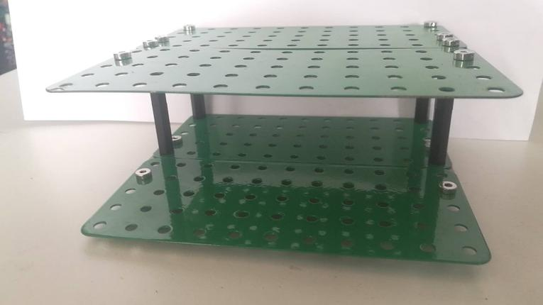

B型货架（如下图）：长14cm，宽7cm，高11cm，层高5cm。B型货架在竞赛过程中放入的物资不能超出货架边缘。

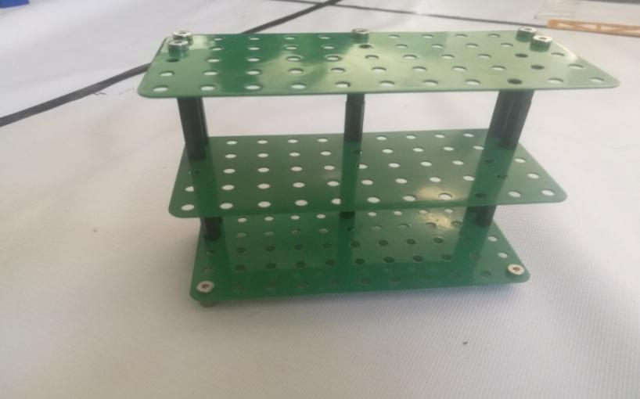

## 七、竞赛规则

### （一）竞赛任务

1.名词解释

（1）任务场地：装、卸冬奥物资的地点为任务场地。赛前由裁判从待选场地抽签决定。

（2）物资放置：描述物资在物资区域的摆放方式。

（3）物资需求：任务场地对物资种类、数量的需求。例如：第三个任务场地——短道速滑场地需要一个蓝色物资。

2.具体任务

（1）小学组任务

总共4个任务场地，第一个任务场地为起点区域，在1号起点和2号起点中二选一；第二个任务场地为自由滑雪场地，是固定的任务场地；第三个任务场地在短道速滑、速度滑冰、冰壶三个待选场地中抽取一个作为任务场地；第四个任务场地是北欧两项场地，是固定的任务场地。完成任务后，机器人在终点区域内停留，并调整方向为地图的正方向（东西南北任意方向均可）。

物资分布：第一个任务场地（起点区域）物资区域叠放2个蓝色物资，第三个任务场地放置1个橙色物资。物资放置位置由裁判赛前确定。

物资需求：第二个任务场地需要1个蓝色物资，第三个任务场地需要1个蓝色物资，第四个任务场地需要1个橙色物资。

（2）初中组任务

总共4个任务场地，第一个任务场地为起点区域，在1号起点和2号起点中二选一；第二个任务场地在单板滑雪、自由滑雪两个场地中二选一；第三个任务场地在短道速滑、速度滑冰、冰壶三个场地中抽取一个作为任务场地；第四个任务场地是北欧两项场地，是固定的任务场地。完成任务后，机器人在终点区域内停留，并调整方向为地图的正方向（东西南北任意方向均可）。

物资分布：第一个任务场地（起点区域）的2个物资区域各放置1个蓝色物资；第二个任务场地放置1个黄色物资，该物资放置于A型货架的隔层中；第三个任务场地的2个物资区域各放置1个橙色物资。

物资需求：第二个任务场地需要1个蓝色物资、2个橙色物资，第三个任务场地需要1个蓝色物资，第四个任务场地需要1个黄色物资。

（3）高中组任务

总共5个任务场地，第一个任务场地为起点区域，在1号起点和2号起点中二选一；第二个任务场地为单板滑雪场地，是固定的任务场地；第三个任务区域在花样滑冰、自由滑雪、冰球三个场地中抽取一个作为任务场地；第四个任务场地在短道速滑、速度滑冰、冰壶三个场地中抽取一个作为任务场地；第五个任务场地是北欧两项场地，是固定的任务场地。完成任务后，机器人在终点区域内停留，并调整方向为地图的正方向（东西南北任意方向均可）。

物资分布：第一个任务场地（起点区域）的2个物资区域各放置1个蓝色物资；第二个任务场地放置1个绿色物资；第三个任务场地放置1个黄色物资；第四个任务场地的2个物资区域各放置1个橙色物资。其中第二个任务场地和第三个任务场地的物资放置位置由裁判赛前确定。

物资需求：第三个任务场地需要1个蓝色物资、2个橙色物资；第四个任务场地需要1个蓝色物资；第五个任务场地需要1个黄色物资、1个绿色物资。

### （二）竞赛时长

1.现场编程、场地测试、程序调整：90分钟/组别。

2.任务完成规定用时：小学组90秒、初中组150秒、高中组150秒。

### （三）机器人运行

1.机器人于出发区域启动之前须静止，允许采用“按下按钮”或“给传感器信号”的方式进行启动，成功启动后机器人须自主运行。

2.不可使用无线、红外等遥控设备，违反该条规定者取消比赛资格。

3.在任务完成所限定的时长内无暂停。

4.在任务完成所限定的时长内，参赛机器人如发生结构脱落，在不影响机器人正常行走的情况下，参赛选手可请求裁判帮助取回脱落件。

5.比赛过程中不可增加、除去、交换、变更机器人的软硬件。

### （四）竞赛违规

机器人于出发区域启动之前未处于静止状态,第一次警告，第二次警告，第三次本轮比赛结束。

### （五）竞赛结束

1.规定时间内完成任务视为比赛结束。

2.规定时间内未完成任务，比赛结束。

3.机器人偏离路线5秒，比赛结束。

### （六）取消比赛资格

1.参赛队伍迟到5分钟及以上。

2.比赛中参赛队员有意接触竞赛场地上的模型或机器人。

3.在赛场内使用移动存储和手机等通讯设备。

4.不听从裁判的指示。

## 八、评分标准

1.每队有2次竞赛机会，取两次比赛得分多的一次计为比赛成绩。2次竞赛可以使用不同的机器人模型（备用）。

2.队伍得分＝任务得分＋时间得分。

3.时间得分：正确完成全部物资的配送且回到终点区域，用时少于规定时长, 每少1秒加1分。

4.任务得分：

|  |  |  |  |
| --- | --- | --- | --- |
| **组别**  **得分任务** | **小学组** | **初中组** | **高中组** |
| 成功启动并离开起点区域 | 40分 | 40分 | 40分 |
| 成功装载物资 | 20分/个 | 20分/个 | 20分/个 |
| 完成物资搬运 | 20分/个 | 20分/个 | 20分/个 |
| 成功抵达十字路口 | 10分/次 | 10分/次 | 10分/次 |
| 抵达十字路口得分上限 | 50分 | 50分 | 50分 |
| 正确完成全部物资的配送且回到终点区域 | 30分 | 30分 | 30分 |
| 终点区域内停止并调整方向 | 20分 | 20分 | 20分 |
| 比赛结束，未触碰任何货架，或触碰货架但货架全部位于各自的货架区域内（注：货架的任意部分压货架区域的虚线不得分） | 20分 | 20分 | 20分 |
| 物资超出货架区域 | -10分/个 | -10分/个 | -10分/个 |

注意：重复装、卸一个物资，只对第一次计分。

## 九、相关说明

1.每位选手限参加一个赛项，严禁重复、虚假报名，一经发现或举报，将取消比赛资格。

2.本规则是实施裁判工作的依据，在竞赛过程中裁判有最终裁定权，凡是规则中没有说明的事项由裁判组决定。

3.授予赛项全国决赛各组别一等奖第一名“恩欧希教育信息化发明创新奖”。